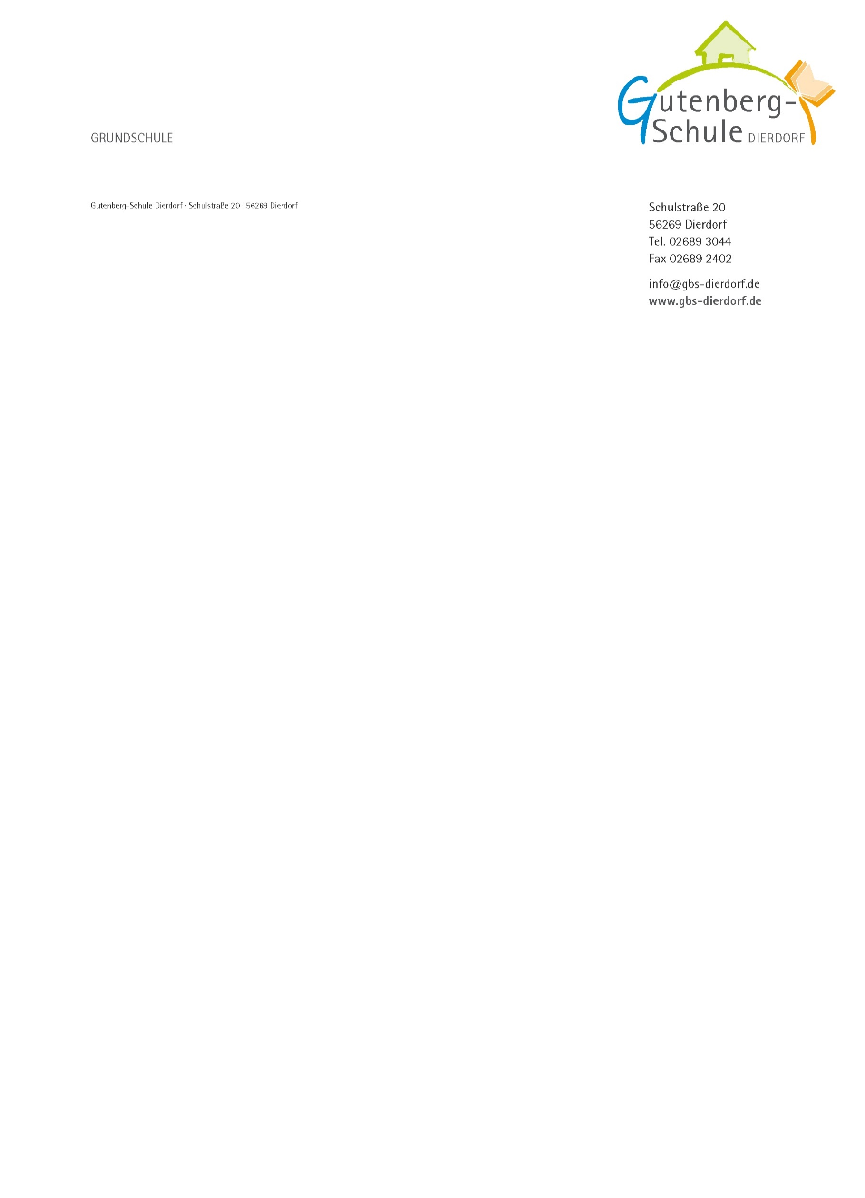

Dierdorf, den 08.11.2019

Adventslauf

Liebe Eltern,

am Samstag, den 30. November, findet wieder der vom TUS Dierdorf organisierte Adventslauf statt. Wie in den vergangenen Jahren, möchten wir gerne wieder mit einer Schulmannschaft daran teilnehmen. Die Läufe beginnen in diesem Jahr bereits um 12 Uhr. Die Startnummern werden am gemeinsamen Treffpunkt, dem Parkplatz Aquafit (Nähe Imbiss), um 11.15 Uhr vergeben. Den ausgefüllten Meldeabschnitt und die Startgebühr von 3 € kann Ihr Kind bis zum 25.11.2019 in der Bücherei bei Frau Meyer abgeben. Eine Nachmeldung ist leider nicht möglich. Bitte beachten Sie, dass die Aufsichtspflicht während der Veranstaltung den Eltern obliegt.

Wir freuen uns auf viele Starter. Viele Grüße

Das GTS-Team der Gutenberg- Schule

-------------------------------------------------------------------------------------------------------------

Hiermit melde ich/melden wir mein/unser Kind verbindlich zum Adventslauf an.

Name: ______________________ Klasse: _________

Geburtsdatum: ___________________

__________________________________ __________________________________

Ort, Datum Unterschrift

